Федеральное государственное бюджетное образовательное учреждение
высшего профессионального образования
«Санкт-Петербургский государственный технологический институт
(технический университет)»
(СПбГТИ(ТУ))

Факультет информационных технологий и управления

Кафедра систем автоматизированного проектирования и управления

Дисциплина: Средства визуализации данных

Лабораторная работа № 5
«Прототип программного приложения»

Студенты 474 группы:
Голова Е. Н.
Щеголькова А. В.

Преподаватель:
Соболевский В. А.
Тетерин М. А.

Санкт-Петербург
2019
Цель работы

Разработка мобильного приложения для улучшения экологической обстановки посредством вовлечения большего количества людей.

Задачи

- Создание и хранение базы данных зарегистрированных пользователей
- Ведение регионального реестра мест переработки отходов и магазинов, предлагающих экологичную замену товарам массового потребления
- Предоставление пользователям советов по ведению экологичного образа жизни
- Размещение новостных и развлекательных статей экологической тематики

Анализ проведённой работы

- Было реализовано
1.1 Регистрация пользователей

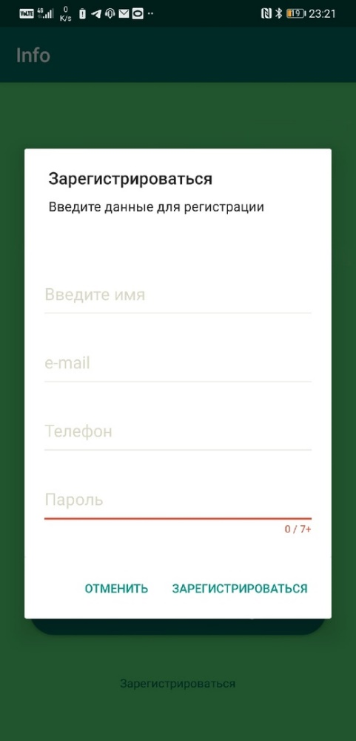
Рисунок 1 — Окно регистрации пользователя

1.2 Данных об аккаунтах пользователей хранятся в базе данных
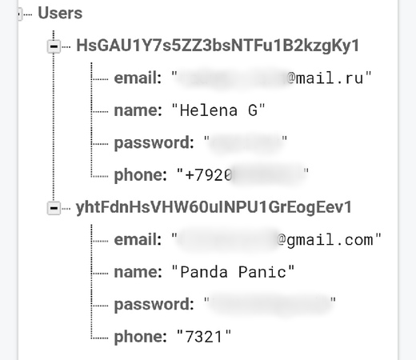
Рисунок 2 — База данных с информацией о пользователях

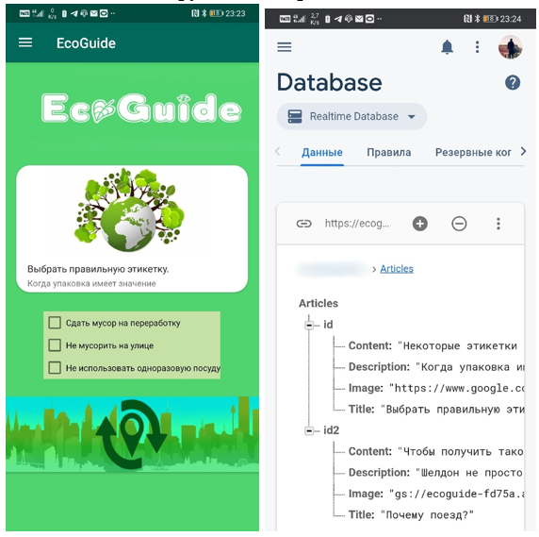
  - Список статей загружается в приложение из базы данных
Рисунок 3 — База данных статей и ее отображение в приложении

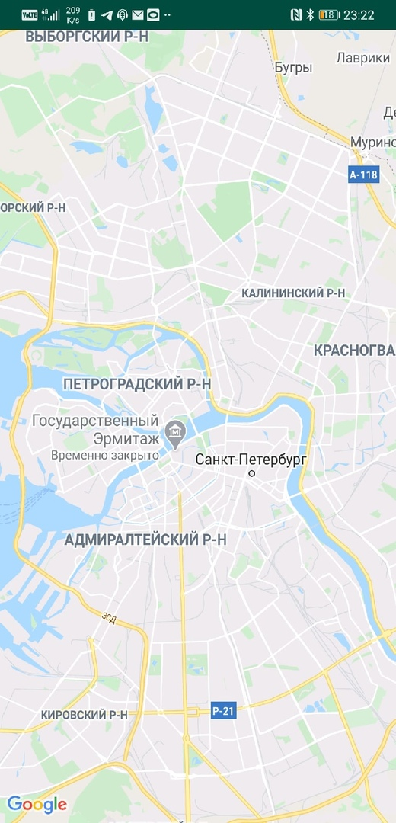
  - Интеграция Google карт
Рисунок 4 — Окно просмотра Google карт

2. Не было реализовано. Потенциальные планы
2.1 Не было реализовано шифрование базы данных с данными пользователей.
Данная функция не была реализована, но для работы прототипа она не является основополагающей.
В будущем в программный комплекс будет добавлено обязательное шифрование базы данных с пользовательскими данными.

2.2 Не был реализован просмотр полного текста статей
Несмотря на то, что полный текст статей хранится в базе данных, не удалось корректно обработать нажатие на элемент для просмотра статьи.
В будущем данная функция будет доработана, что позволит выводить полный текст и оформление статьи на просмотр.

2.3 Не было реализовано редактирование профиля пользователя
Данная функция не была реализована, но для работы прототипа она не является основополагающей.
В будущем добавится возможность изменить фото профиля и данные, введенные перед регистрацией, кроме логина пользователя.

2.4 Не была реализована система фильтрации для маркеров
Данная функция не была реализована из-за сложностей хранения маркеров в базе данных и невозможности корректно загрузить Google карты не в debug-режиме.
В будущем данная функция будет исправлена, что позволит фильтровать маркеры по различным параметрам.

2.5 Приложение не было в полной мере наполнено контентом
Данная функция не была реализована, но для работы прототипа она не является основополагающей.
В будущем планируется добавить больше статей, реализовать раздел советов и разнообразить поле ежедневной активности (checkbox).

2.6 Не было реализовано уведомление-напоминание
Данная функция не была реализована, но для работы прототипа она не является основополагающей.
В будущем планируется добавить больше статей, реализовать раздел советов и разнообразить поле ежедневной активности (checkbox).

2.7 Планируется вовлечение рекламодателей соответствующей ниши для монетизации приложения
Интеграция со спонсорами позволит в будущем ввести систему баллов для пользователей с последующим их обменом на товары/скидки от спонсора, а также приносить доход разработчикам приложения.

2.8 Планируется разработка приложения на ОС IOS

Вывод

В ходе выполнения лабораторных работ был разработан программный продукт, предназначенный для улучшения экологической обстановки посредством вовлечения большего количества людей. Разработанный продукт может помочь приступить к активным и систематическим действиям для спасения планеты, а более опытные защитники окружающей среды получат возможность комплексно подойти к решению данной проблемы.
По итогам работы был получен опыт разработки мобильного приложения на всех этапах его развития, опыт использования различных API и облачных баз данных.

